- 思明区 · 筼筜湖西堤纳潮闸口
筼筜湖位于厦门岛西南部，原为与西海域相连通的筼筜港，后建西堤成封闭内湖，1988年为改善筼筜湖水质，提升水体交换能力，修建西堤纳潮闸口。开闸前，成群鹭鸟停在湖面的停鸟桩上等候，开闸纳潮时，海水裹挟鱼群涌入湖中，白鹭等鹭鸟随之聚集，在闸口上空悬停、俯冲捕鱼。站在潮汐广场或观鸟长廊，便能在不惊扰鸟类的情况下，欣赏“鱼口夺食”的生动场景。
交通方式：导航至“筼筜湖潮汐广场”或“筼筜湖观鸟长廊”；乘公交至海湾公园站，或乘地铁2号线至建业路站，再步行前往。自驾可选择海湾公园停车场或筼筜路沿线合法停车泊位。周边车位有限，建议优先乘坐公共交通。
建议观鸟时长：约2—3小时，最好在开闸前提前到场。
最佳观鸟月份：4月～11月初。
难度系数：★☆☆☆☆ 公共交通方便，潮汐广场和观鸟长廊步行轻松，周边便于补给。
常见留鸟：白鹭、夜鹭、池鹭等。
常见冬候鸟：大白鹭等。
观鸟提示：出发前可在“筼筜湖”微信公众号的“今明纳排”栏目查询每日开闸时间。农历初一、十五前后的大潮期，潮差较大，鱼虾随水流进入湖区，值得重点关注。观察时请保持安静，不投喂或驱赶鸟类。

- 思明区 · 东坪山公园
东坪山位于厦门岛南部最高峰洪脊山脉中部，占地面积约4.5平方千米，公园保留较多样的山地生境，山林、水库和草地交错。东山水库及周边林地在迁徙季林鸟较多，曾记录紫寿带、暗灰鹃鵙、发冠卷尾等过境鸟。视野开阔的龟石望顶则是春秋观察迁徙猛禽和雨燕的好去处。夏季，还可留意栗喉蜂虎、红翅凤头鹃和三宝鸟。

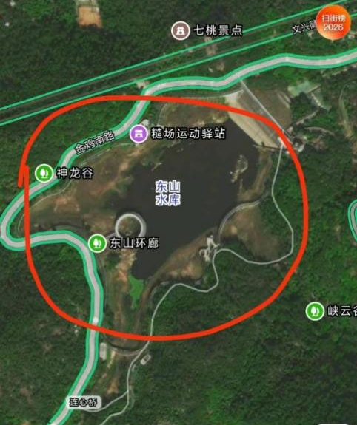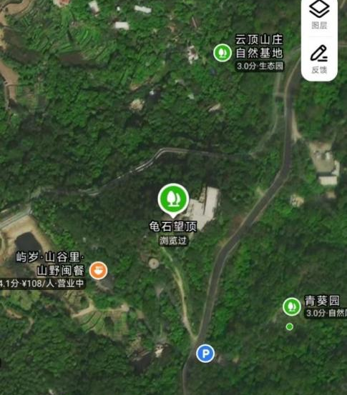
交通方式：可分别导航至“东山水库”或“龟石望顶观景台”。乘东坪山客运专线至东山水库站或东坪山社站，可前往相应区域；也可自驾或打车。山上车位较少，周末及节假日建议尽早出发。
建议观鸟时长：约2—4小时。
最佳观鸟月份：3—5月、9—11月适合观察迁徙鸟类；夏季可关注栗喉蜂虎、红翅凤头鹃和三宝鸟。
难度系数：★★☆☆☆ 东山水库环线步道较平缓，前往龟石望顶则有连续上坡和部分台阶，需要一定体力。补给点主要集中在山间社区，建议自带足量饮水；夏季备好驱蚊用品。
常见留鸟：黑领噪鹛、普通翠鸟、白鹭、白头鹎、灰胸竹鸡等。
常见过境鸟：赤腹鹰、灰脸鵟鹰、日本松雀鹰、红脚隼、凤头蜂鹰、燕隼等；另有白腰雨燕、白喉针尾雨燕、紫寿带、暗灰鹃鵙、红喉歌鸲、黑枕王鹟等过境记录。
夏候鸟：栗喉蜂虎、红翅凤头鹃、三宝鸟等。
冬候鸟：红胁蓝尾鸲、北红尾鸲、大白鹭等。
高光鸟种记录：紫针尾雨燕、灰喉针尾雨燕。

- 湖里区 · 五通浦口
五通浦口社位于厦门岛湖里区东部海岸，历史上曾经是浅海洼地，周边有滩涂、沙滩、水塘和荒地等多种生境。滩涂与沙滩是鸻鹬类水鸟觅食、停歇的地方；水塘和荒地也吸引白胸翡翠、栗喉蜂虎、杜鹃科等鸟类。春秋迁徙季，来访鸟种多变，是一处颇有“开盲盒”乐趣的观鸟点。
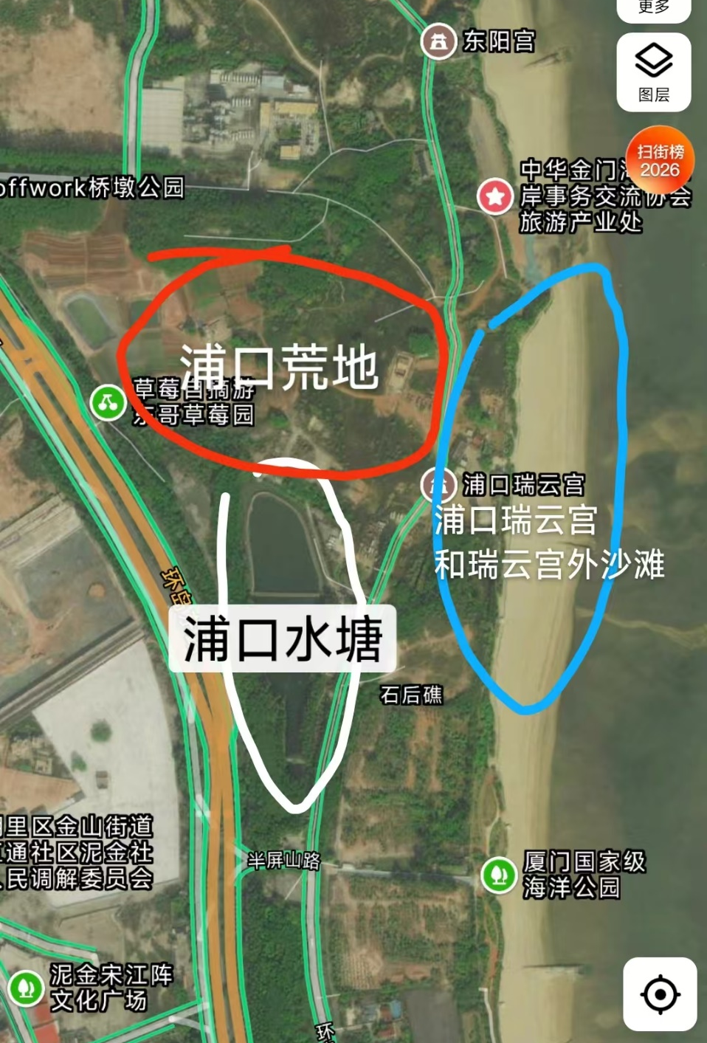
交通方式：导航至“浦口瑞云宫”，建议自驾或打车前往；乘地铁2号线至两岸金融中心站后，也可按导航步行前往。
建议观鸟时长：约2—3小时。观察水鸟宜提前查看潮汐：满潮前后，留意在沙滩上停歇的鸟群；退潮后，随着滩涂逐渐露出，水鸟会陆续前来觅食。滩涂露出的时间受当天潮位影响。
最佳观鸟月份：3—5月、7—12月。春秋两季可关注过境的水鸟和林鸟；7月起，也有机会看到繁殖后带着幼鸟前来觅食的栗喉蜂虎。
难度系数：★★☆☆☆ 沙滩与荒地可沿现有路径观察，部分地面不平；海滩缺少补给点，建议自带饮水。
常见留鸟：白鹭、纯色山鹪莺、黑翅鸢、斑鱼狗、褐翅鸦鹃等。
常见过境鸟：爪哇金丝燕、铁嘴沙鸻、金鸻、灰尾漂鹬、灰纹鹟、白眉姬鹟、北灰鹟等。
夏候鸟：栗喉蜂虎、白脸鸻、白额燕鸥、黑卷尾、八声杜鹃等。
冬候鸟：普通鸬鹚及部分鸻鹬类等。
高光鸟种记录：黑冠鳽、红胸姬鹟、硫磺鹀、遗鸥、厚嘴苇莺、白斑军舰鸟、褐鲣鸟、渔鸥等。
观鸟提示：先从岸边观察海面与潮线，再留意开放区域的水塘、草丛和灌木。与停歇的鸟群保持距离，不进入围挡区域，也不下滩涂追鸟。

- 湖里区 · 虎头山公园
虎头山公园位于厦门岛湖里区金尚路东侧，面积约14万平方米。园内的林木与灌丛为迁徙途中的林鸟提供了停歇和觅食空间。春秋迁徙季，沿林间步道留意树冠、林缘与灌丛，有机会遇见各种莺类、鹟类等过境鸟；入冬后，也可寻找鸫类的身影。
交通方式：导航至“虎头山公园”（湖里区金尚路1042号）；也可乘公交至太薇山庄站、第二福利院站或金山小学站，下车后步行前往。园区及周边停车位较少，建议优先选择公共交通或打车前往。
建议观鸟时长：约2小时；迁徙季可预留半天。
最佳观鸟月份：3—5月、9—12月。
难度系数：★☆☆☆☆
公交可达；环山步道有坡道和台阶，建议自带饮水。
常见留鸟：白头鹎、红嘴蓝鹊、黑脸噪鹛等。
常见过境鸟：寿带、紫寿带、北灰鹟、灰纹鹟、黄眉姬鹟、白腹蓝鹟、极北柳莺、淡脚柳莺等。
夏候鸟：八声杜鹃、噪鹃。
冬候鸟：白腹鸫、灰背鸫等。
高光鸟种记录：琉球姬鹟、白喉林鹟、仙八色鸫、黑冠鳽、日本鹰鸮、日本歌鸲等。
观鸟提示：过境鸟停留时间短，鸟况可能逐日变化。清晨放慢脚步，先听鸣声，再寻找枝叶间的鸟影。

- 海沧区 · 天竺山森林公园
天竺山森林公园地处海沧区西北部，占地面积约26.51平方公里，海拔最高933米。园区森林覆盖率98%以上，园区水系发达，拥有天竺湖、皓月湖、两二湖等水库，是厦门市林鸟多样性最高区域，记录鸟种超过200种。例如白鹇、白眉山鹧鸪、绿翅金鸠、灰背燕尾、华南斑胸钩嘴鹛、灰树鹊、红嘴相思鸟、栗头织叶莺等；白喉短翅鸫、丽星鹩鹛、小鳞胸鹪鹛、大拟啄木鸟的叫声也在山谷间回响不断。天竺山的夏候鸟同样精彩，乌鹃、小杜鹃、棕腹鹰鹃、红翅凤头鹃等鹃形目鸟类在此繁衍生息，海南蓝仙鹟、橙头地鸫、褐胸鹟也是常有记录的夏候鸟。春秋迁徙季，绿背姬鹟、日本歌鸲、红喉歌鸲、琉球姬鹟等皆有记录；冬季常记录各种鹟类如铜蓝鹟、鸲姬鹟，以及鸫类如乌灰鸫、白腹鸫等。

观鸟路线：
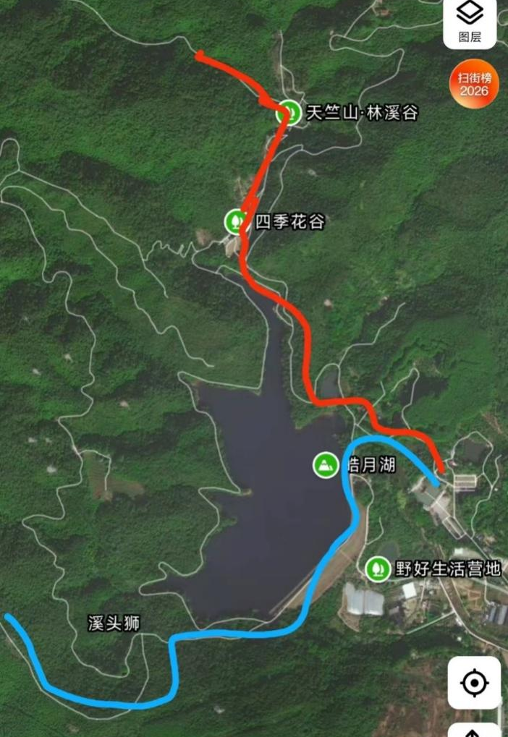
（红色为西门路线一，蓝色为西门路线二）
西门路线一｜西门—四季花谷—中海林—大峡谷：从西门进入，沿四季花谷的溪流向中海林方向走，再循景区路牌前往大峡谷入口。进入大峡谷步道后，会经过一处景区厕所，继续前行可见金属外壳的水箱。沿途石板路与台阶交错，厕所附近约200米的路段值得放慢脚步仔细观察。此线游客较多，建议早上尽早前往；四季花谷入口附近可补给。建议预留2—4小时。
西门路线二｜西门—皓月湖—溪头狮：从西门沿皓月湖往溪头狮方向行走。路线较长但总体平缓，游客相对较少，沿途补给不便。鸟况随鸟群活动而变化，建议至少预留2-4小时，并自带饮水和食物。

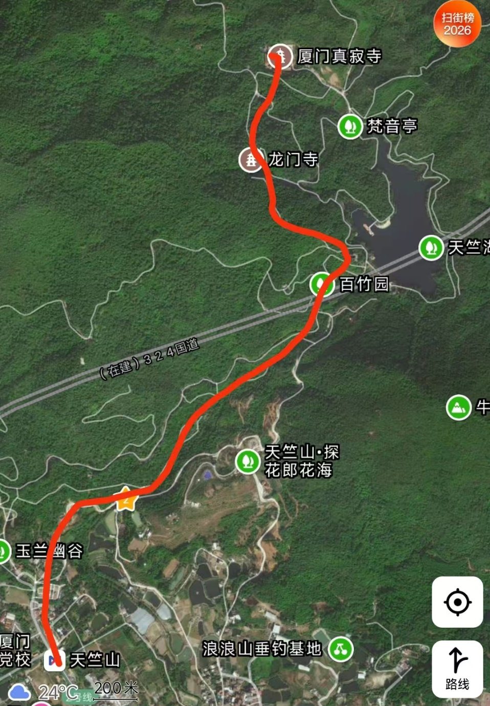
（东门观鸟路线）
东门路线｜东门—百竹园—天竺湖—龙门寺—真寂寺：从东门沿山间步道上行，经过百竹园、天竺湖，可继续前往飞越丛林、龙门寺；体力允许时，还可向真寂寺方向探索。东线有较明显的爬升，建议预留3—5小时；若走到真寂寺或更远，可安排半天。百竹园附近有补给点。

交通方式：天竺山东门交通便利，地铁可直达景区。天竺山西门没有直达地铁，需要从东门再坐接驳车前往西门，而接驳车上班时间相对较晚；为了赶早观鸟，西门建议自驾或打车前往。东西门观鸟路线上有接驳车可坐，回程如果体力不够可考虑乘坐。西门接驳车点位于门口和花谷驿站；东门接驳车位于门口和百竹园、天竺湖、龙门寺。

难度系数：★★★☆☆
难点在于范围大、林子高、找鸟需要听声，很多林鸟藏在树冠层或灌丛深处，先靠鸣声定位再慢慢找，效率远高于盲目扫视。山里要注意尽量走水泥路和石子路，注意安全。山中补给点数量尚可，但仍建议自备水和干粮；如果需要长时间观鸟，春夏季蚊虫较多，驱蚊液是必备。

常见留鸟：淡眉雀鹛、棕颈钩嘴鹛、红胸啄花鸟、栗背短脚鹎、绿翅短脚鹎、黑短脚鹎、灰树鹊、黑枕王鹟、凤头鹰、林雕、灰背燕尾等。
夏候鸟：褐胸鹟、海南蓝仙鹟、橙头地鸫、乌鹃、大鹰鹃、小杜鹃、棕腹鹰鹃等。
过境/迁徙季可留意：仙八色鸫、黄眉姬鹟、白眉姬鹟、棕尾褐鹟、紫寿带、绿背姬鹟、苍鹰、日本鹰鸮、蓝歌鸲等。
冬候鸟：红胁蓝尾鸲、白腹鸫、白眉鸫、乌灰鸫、鳞头树莺、红尾歌鸲等。
高光鸟种记录：仙八色鸫、红腿斑秧鸡、白喉斑秧鸡、大鹃鵙、红头咬鹃、琉球姬鹟、丘鹬等。

观鸟提示：周末游客较多，建议提早前往，最佳观鸟时间为日出到上午9点左右。

- 海沧区 · 马銮湾
马銮湾湿地是厦门鸟类多样性最丰富的区域之一，也是厦门鸟种记录最多的区域，记录鸟种超过220种，许多厦门新纪录都诞生于此，不少罕见、少见的过境鸟和越冬鸟都会选择来此停留。这里也是厦门紫水鸡数量最多的地方；2024年，超过30只国家一级保护动物东方白鹳在此越冬。观鸟可重点走访白䴙䴘塘、过芸溪和雁塘三处。

马銮湾观鸟地图
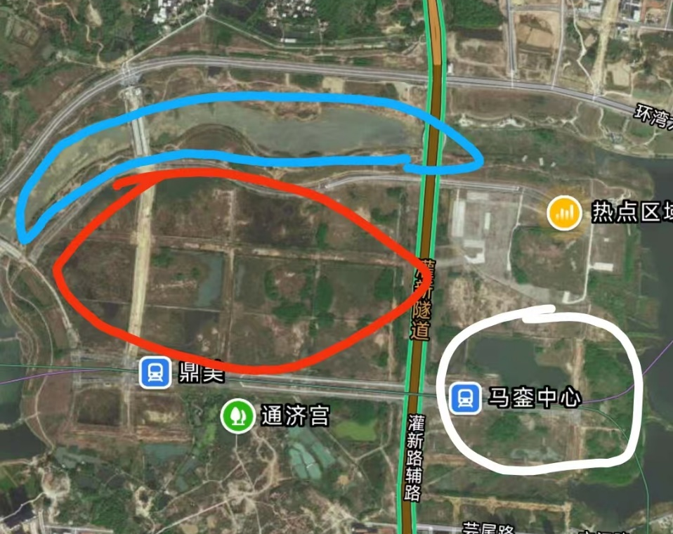
（白色区域为白䴙䴘塘，红色区域为雁塘，蓝色区域为过芸溪）

白䴙䴘塘：
鸟友因一只白变小䴙䴘多次来此越冬而为此塘取名。冬季可观察琵嘴鸭、赤颈鸭、凤头䴙䴘等水鸟，浅水边也可留意泽鹬、反嘴鹬和鹤鹬。荒地与树林秋季常有成群椋鸟飞过；偶有楔尾伯劳、蓝喉歌鸲记录。这里曾有小天鹅越冬，白腹隼雕偶有记录。面向较远处的开阔水域，冬季能看到大群普通鸬鹚，以及鸭类、鸥类、白骨顶、凤头䴙䴘、黑颈䴙䴘等水鸟；发现鸥类时不妨多观察，渔鸥曾在此记录。
过芸溪：
内湾大桥下的水域较浅，除了鸭类，还适合观察在浅水中觅食的鸻鹬类，包括青脚滨鹬、金眶鸻、红脚鹬和长趾滨鹬。凤头麦鸡、白眼潜鸭及西秧鸡也曾在这一带记录。抬头可留意飞行觅食的淡色沙燕；白额雁、豆雁有时会从上空飞过，或在附近停歇。
雁塘：
雁塘是马銮湾鸟类种类最丰富的一块湿地。夏季各种鳽类如黄斑苇鳽、栗苇鳽在此繁殖，天空中时常能观察到普通燕鸻，董鸡偶尔也会从芦苇丛里飞出来；紫水鸡常年在此栖息。冬季，附近水域可观察到许多水鸟越冬，白额雁、豆雁可能会来这边觅食，各种鹭鸟也在此栖息，茂密的芦苇中可能藏着草鹭、大麻鳽，迁徙季会有紫背苇鳽。湿地地面上可观察到蓝喉歌鸲，红喉歌鸲在灌木丛中活动，叽喳柳莺可能也藏在其中；芦苇上可观察到芦鹀、苇鹀、中华攀雀。天空上也可以观察到不少猛禽，如鹗、白腹鹞、鹊鹞、普通鵟。
交通方式：马銮湾湿地范围较大，纯靠走路比较累，建议自驾前往，开车转换各个鸟点更方便。公共交通可选择乘坐地铁2号线或6号线前往马銮中心，也可以打车前往，周围打车方便。
建议观鸟时长：约半天至一天。三个观鸟点相距较远，建议自驾串联，根据鸟况灵活分配时间。
最佳观鸟月份：最佳时间11月至次年3月适合观察越冬水鸟；春秋迁徙季可寻找过境鸟，夏季则可关注湿地繁殖鸟类。
难度系数：★★★☆☆
范围大、杂草多、蚊虫多，建议长袖长裤，尽量不让身体暴露在外，以防虫子叮咬；转换鸟点建议自驾。
常见留鸟：斑鱼狗、紫水鸡、黑水鸡、白鹭、纯色山鹪莺、小䴙䴘、黑翅鸢、黑鸢、黑翅长脚鹬等。
过境鸟：棉凫、水雉、紫背苇鳽、白腹蓝鹟、紫寿带、矛斑蝗莺、小蝗莺、凤头麦鸡、尖尾滨鹬、青脚滨鹬等。
夏候鸟：白额燕鸥、普通燕鸻、栗苇鳽、董鸡、黄斑苇鳽等。
冬候鸟：大麻鳽、白额雁、豆雁、白琵鹭、黑脸琵鹭、芦鹀、苇鹀、泽鹬、白腹鹞、鹊鹞、淡色沙燕、蓝喉歌鸲、红喉歌鸲、小田鸡、草鹭、罗纹鸭、琵嘴鸭、赤颈鸭、凤头潜鸭、短耳鸮、红隼、中华攀雀等。
高光鸟种记录：东方白鹳、黑鹳、斑头秋沙鸭、西秧鸡、白尾鹞、叽喳柳莺、远东苇莺、小天鹅、花脸鸭、黄嘴白鹭、东方鸻、小杓鹬、遗鸥、渔鸥、红脚隼、北椋鸟、紫背椋鸟、粉红胸鹨、楔尾伯劳等。

观鸟提示：湿地周边杂草较多，建议穿长袖长裤、做好防蚊虫准备。请在道路及开放区域观察，与鸟类保持距离，不进入芦苇和泥滩追鸟。

- 集美区 · 杏林湾
杏林湾位于厦门集美区核心地带，水域面积6.9平方千米，是厦门面积最大的城市淡水湖，厦门园林博览苑所在地，是厦门是唯一国家城市湿地公园，入选福建省第一批重要湿地。拥有广阔的水域、芦苇荡和生态岛链，是厦门重要的候鸟栖息地和越冬地。每年10月前后，普通鸬鹚的先头部队率先抵达，随后数量一路攀升，越冬高峰时杏林湾及园博苑水域的鸬鹚可达8000至10000多只。成群的普通鸬鹚在湾内捕鱼、盘旋，是这里最具代表性的观鸟景象。冬季水面还可寻找凤头潜鸭、斑背潜鸭、白骨顶、红嘴巨燕鸥等越冬水鸟。秋冬的芦苇间可留意黑眉苇莺、远东苇莺和中华攀雀；迁徙季则有机会遇见许多种类的蝗莺，鸟种丰富度高。
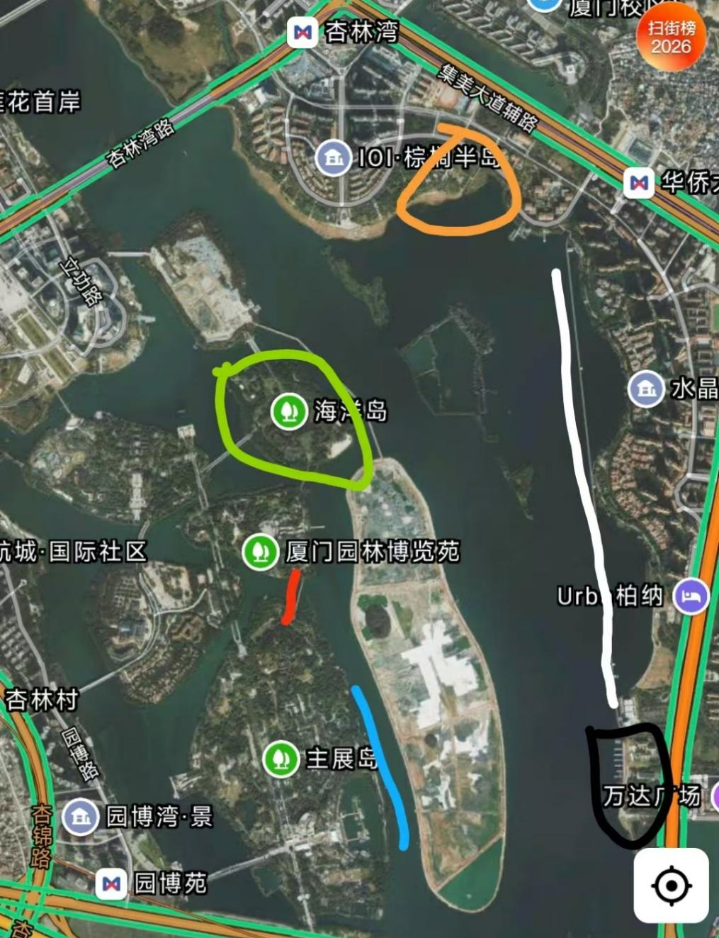
（杏林湾建议的观鸟点位： 蓝色为园博苑内观鸟长廊， 红色为园博苑内迁想桥，绿色为园博苑内海洋岛，地图上打点就好，不一定要画线或者画区域。 白色为水上自行车道，黑色为水上运动中心，橘色为水秀广场）
交通方式 — 园博苑：导航至“厦门园博苑西一门”；乘地铁1号线至园博苑站，从2号口出站步行入园。自驾可使用园博苑停车场。
交通方式 — 水上运动中心：适合自驾或打车前往，导航至“厦门水上运动中心”，周边有停车场。
建议观鸟时长：约2—3小时。
最佳观鸟月份：11月—次年3月适合观察越冬水鸟；春秋迁徙季可关注芦苇中的过境鸟。
难度系数：★★☆☆☆
杏林湾道路总体平缓，但范围较广、步行距离较长。水上运动中心附近可沿水上自行车道步行或骑行观鸟；停下来观察时请避让骑行者。

常见留鸟：白鹭、池鹭、夜鹭、戴胜、乌鸫、白喉红臀鹎、紫水鸡、褐翅鸦鹃等。
迁徙季可留意：栗苇鳽、灰翅浮鸥、东方大苇莺、小蝗莺、黑枕黄鹂、黄胸鹀，远东苇莺等。
常见夏候鸟：黄斑苇鳽、噪鹃、八声杜鹃、白额燕鸥。
常见冬候鸟：普通鸬鹚、凤头潜鸭、白骨顶、凤头䴙䴘、大白鹭、苍鹭、红嘴巨燕鸥等。
高光鸟种记录：东亚蝗莺、黑脸琵鹭、黄嘴白鹭、渔鸥、朱背啄花鸟、厚嘴苇莺等。
观鸟提示：
清晨和傍晚是鸬鹚活动的高峰。站在水上自行车道，成群的鸬鹚贴着水面低空掠过，或在远处的树冠上列成黑色的“瞭望队列”，那种密度带来的视觉冲击，以及它们掠过头顶那种带风的扑翅声，是厦门其他观鸟点难以复制的，相当震撼！观察时请与鸟群保持距离，不追逐、不驱赶，把安静留给水面。

观鸟地图上应该打的点位: 水秀广场，水上自行车道，水上运动中心，迁想桥，海洋岛，观鸟长廊。

- 同安区 · 小坪森林公园
小坪森林公园位于厦门北部山区，属于莲花国家森林景区之一，总面积约16.66平方千米，海拔在400-800米之间，较高的海拔以及森林、茶园、溪流、水库等多样生境，成为厦门观察林鸟的“圣地”之一。可重点走访小坪茶园和小坪水库，茶园及周边竹林曾记录短尾鸦雀、点胸鸦雀、高山短翅蝗莺、棕腹鹰鹃、小鳞胸鹪鹛、白喉山鹪莺等少见林鸟；鹰雕、白腹隼雕也曾从茶园上空飞过。溪流边可寻找灰背燕尾、红尾水鸲，也有红脚田鸡的记录。小坪水库一带可观察小白腰雨燕和烟腹毛脚燕繁殖，附近亦有两种鸦雀及斑尾鹃鸠的记录。

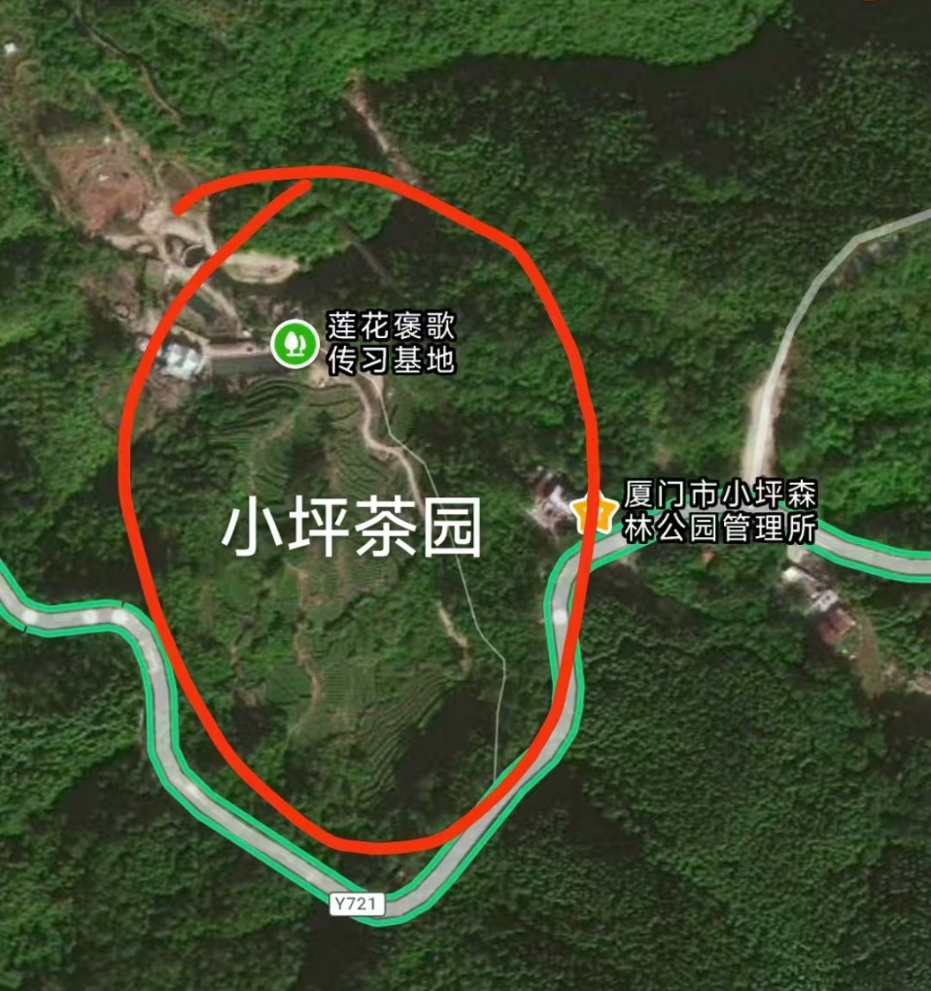

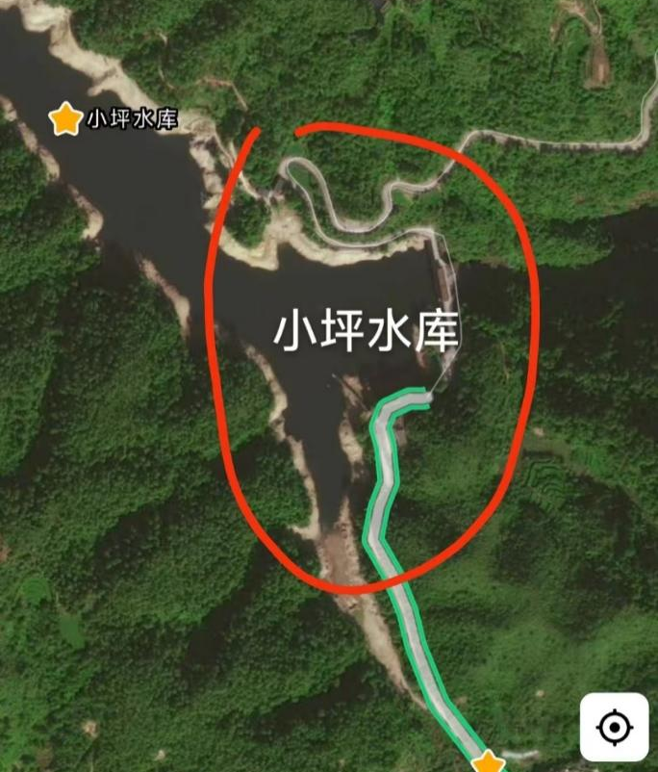

交通方式：建议自驾前往，从厦门岛内出发约需1—1.5小时。进山后有约10公里盘山路，急弯较多，需减速慢行。可分别导航至“小坪森林公园公交站”（靠近小坪茶园）和“小坪水库”；两处相隔一定距离，可沿山路行车，在安全地点停车观察。
建议观鸟时长：约3—4小时；兼顾两处建议预留半天。
最佳观鸟月份：2—4月最为推荐，此时鸟类鸣唱活跃，便于寻找林中鸟种；冬季也适合前往。夏季较热，建议清晨观鸟。
难度系数：★★★★☆ 难点主要在交通和找鸟，徒步距离不长。林木较高、灌丛较密，熟悉鸟鸣会更有帮助。春夏季需做好防蚊准备；小坪森林公园公交站附近有餐饮，可用餐和补给。
常见留鸟：灰胸竹鸡、白喉山鹪莺、红胸啄花鸟、棕脸鹟莺、棕颈钩嘴鹛、华南斑胸钩嘴鹛、红嘴相思鸟、林雕、蛇雕等。
夏候鸟：大鹰鹃、棕腹鹰鹃、小杜鹃等。
高光鸟种记录：白喉斑秧鸡、短尾鸦雀、棕腹鹰鹃、点胸鸦雀、丽星鹩鹛、鹰雕、白腹隼雕等。
观鸟提示：沿山路缓行，在安全地点停车听鸟，再下车寻找。鸟声密集的路段值得多停留一会儿。靠近竹丛和灌丛时请放轻动作；春夏季建议穿长袖长裤并携带驱蚊液。

观鸟地图上应该打的点位: 小坪森林公园公交站，小坪水库，小坪茶园

- 翔安区 · 欧厝-蔡厝滨海滩涂
翔安东部滨海湿地拥有广阔的滩涂、潮沟和浅海水域，是厦门滨海水鸟重要停歇与补给地。迁徙和越冬季，多种鸻鹬在此集群觅食；黄嘴白鹭、小青脚鹬、黑脸琵鹭、黑嘴鸥等国家一级重点保护鸟类在这一区域常见。片区内还有连片农田与防风林，为小型迁徙鸟类提供了停歇和觅食空间。
蔡厝、港汊及大嶝岛周边滩涂湿地，是这一带值得关注的观察区域。退潮时，鸻鹬类分散在泥滩和潮沟中觅食；随着潮水上涨，鸟群逐渐向近岸移动，最终聚集到周边较高的栖息地。有时，大群水鸟一同飞起，形成壮观的“鸟浪”。具体观察位置需结合当天潮位选择。
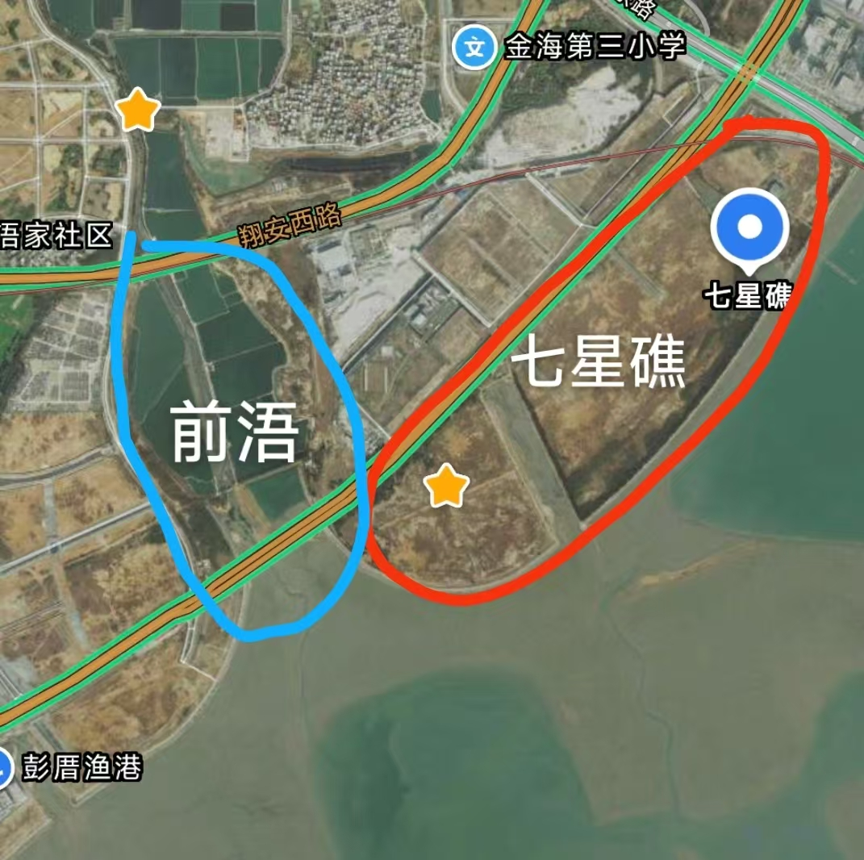
交通方式：海岸线跨度较大，点位之间相距较远，建议自驾或打车前往。
建议观鸟时长：单个岸段约2—3小时；若走访多个点位，建议预留半天。
最佳观鸟月份：10月—次年5月。其中，10—12月和3—5月可重点关注迁徙过境的鸻鹬类，1—2月适合观察越冬水鸟。
最佳观鸟时间：白天接近高潮至高潮前后。建议提前到达，观察鸟群随潮水向近岸移动；不同岸段的鸟群位置会随潮位变化。
难度系数：★★★☆☆ 部分岸段需要走较长距离，点位分散，观鸟也需配合潮汐。鸻鹬类通常距离较远，且外形相近，建议携带单筒望远镜。沿岸部分区域遮阴和补给较少，应自带饮水。
留鸟：白鹭、池鹭、夜鹭、白胸翡翠、小云雀、八哥等。
过境鸟：弯嘴滨鹬、红腹滨鹬、黑尾塍鹬、斑尾塍鹬、灰尾漂鹬、翘嘴鹬、大滨鹬、大杓鹬、翻石鹬、蛎鹬、灰翅浮鸥、白翅浮鸥等。
夏候鸟：白额燕鸥、黑枕燕鸥。
冬候鸟：黑腹滨鹬、灰鸻、金鸻、白腰杓鹬、黑嘴鸥、红嘴巨燕鸥、红颈滨鹬等。
高光鸟种记录：黄嘴白鹭、小青脚鹬、黑脸琵鹭、勺嘴鹬等。
观鸟提示：出发前查看当天潮汐，在开放的道路或观景区域观察滩涂、潮沟与远处鸟群。不要下泥滩追鸟；涨潮时尤其注意岸边安全。

